中德证券有限责任公司

关于北京京城机电股份有限公司
2021年持续督导报告书
根据《证券发行上市保荐业务管理办法》、《上海证券交易所股票上市规则》、《上海证券交易所上市公司自律监管指引第11号——持续督导》等有关法规和规范性文件的要求，中德证券有限责任公司（以下简称“中德证券”或“保荐机构”）作为北京京城机电股份有限公司（以下简称“京城股份”、“上市公司”或“发行人”）2019年非公开发行的保荐机构，持续督导期为2021年1月1日至2021年12月31日，现就2021年度持续督导工作总结如下：

一、持续督导工作情况
序号 | 工作内容 | 完成或督导情况
1 | 建立健全并有效执行持续督导工作制度，并针对具体的持续督导工作制定相应的工作计划。 | 已建立健全并有效执行持续督导工作制度，已根据京城股份的具体情况制定了相应的工作计划。
2 | 根据中国证监会相关规定，在持续督导工作开始前，与上市公司或相关当事人签署持续督导协议，明确双方在持续督导期间的权利义务，并报上海证券交易所备案。 | 已与上市公司签订持续督导协议，明确双方在持续督导期间的权利义务。
3 | 通过日常沟通、定期回访、现场检查、尽职调查等方式开展持续督导工作。 | 与京城股份保持密切日常沟通和定期回访，并于2022年2月28日至3月2日对上市公司进行了现场调查
4 | 持续督导期间，按照有关规定对上市公司违法违规事项公开发表声明的，应于披露前向上海证券交易所报告，经上海证券交易所审核后在指定媒体上公告。 | 经核查，京城股份未发生相关情况。
5 | 持续督导期间，上市公司或相关当事人出现违法违规、违背承诺等事项的，应自发现或应当发现之日起五个工作日内向上海证券交易所报告，报告内容包括上市公司或相关当事人出现违法违规、违背承诺等事项的具体情况，保荐人采取的督导措施等。 | 经核查，京城股份未发生相关情况。
6 | 督导上市公司及其董事、监事、高级管理人员遵守法律、法规、部门规章和上海证券交易所发布的业务规则及其他规范性文件，并切实履行其所做出的各项承诺。 | 经核查，京城股份及其董事、监事、高级管理人员遵守相关法律法规，并能切实履行其所作出的各项承诺。

7 | 督导上市公司建立健全并有效执行公司治理制度，包括但不限于股东大会、董事会、监事会议事规则以及董事、监事和高级管理人员的行为规范等。 | 京城股份已建立并有效执行相关制度、规则、行为规范。
8 | 督导上市公司建立健全并有效执行内控制度，包括但不限于财务管理制度、会计核算制度和内部审计制度，以及募集资金使用、关联交易、对外担保、对外投资、衍生品交易、对子公司的控制等重大经营决策的程序与规则等。 | 京城股份已建立并有效执行相关制度、规则。
9 | 督导上市公司建立健全并有效执行信息披露制度，审阅信息披露文件及其他相关文件，并有充分理由确信上市公司向上海证券交易所提交的文件不存在虚假记载、误导性陈述或重大遗漏。 | 京城股份已建立并有效执行相关制度，向上海证券交易所提交的文件符合上交所有关规定。
10 | 对上市公司的信息披露文件及向中国证监会、上海证券交易所提交的其他文件进行事前审阅，对存在问题的信息披露文件应及时督促上市公司予以更正或补充，上市公司不予更正或补充的，应及时向上海证券交易所报告。 | 按要求进行审阅，不存在应向上海证券交易所报告的事项。
11 | 对上市公司的信息披露文件未进行事前审阅的，应在上市公司履行信息披露义务后五个交易日内，完成对有关文件的审阅工作，对存在问题的信息披露文件应及时督促上市公司更正或补充，上市公司不予更正或补充的，应及时向上海证券交易所报告。 | 按要求进行审阅，不存在应向上海证券交易所报告的事项。
12 | 关注上市公司或其控股股东、实际控制人、董事、监事、高级管理人员受到中国证监会行政处罚、上海证券交易所纪律处分或者被上海证券交易所出具监管关注函的情况，并督促其完善内部控制制度采取措施予以纠正。 | 不存在被上海交易所出具关注函的情况。
13 | 持续关注上市公司及控股股东、实际控制人等履行承诺的情况，上市公司及控股股东、实际控制人等未履行承诺事项的，及时向上海证券交易所报告。 | 京城股份及控股股东、实际控制人按期履行相关承诺。

14 | 关注公共传媒关于上市公司的报道，及时针对市场传闻进行核查。经核查后发现上市公司存在应披露未披露的重大事项或与披露的信息与事实不符的，应及时督促上市公司如实披露或予以澄清；上市公司不予披露或澄清的，应及时向上海证券交易所报告。 | 关注公共媒体关于京城股份的报道，上市公司不存在应披露未披露的重大事项或披露的信息和事实不符的情况。
15 | 发现以下情形之一的，保荐人应督促上市公司做出说明并限期改正，同时向上海证券交易所报告：（一）上市公司涉嫌违反《上市规则》等上海证券交易所相关业务规则；（二）证券服务机构及其签名人员出具的专业意见可能存在虚假记载、误导性陈述或重大遗漏等违法违规情形或其他不当情形；（三）上市公司出现《保荐办法》第七十一条、第七十二条规定的情形；（四）上市公司不配合保荐人持续督导工作；（五）上海证券交易所或保荐人认为需要报告的其他情形。 | 经核查，京城股份未发生相关情况。
16 | 持续督导期内，保荐人及其保荐代表人应当重点关注上市公司是否存在如下事项：  （一）存在重大财务造假嫌疑；  （二）控股股东、实际控制人及其关联人涉嫌资金占用；  （三）可能存在重大违规担保；  （四）控股股东、实际控制人及其关联人、董事、监事或者高级管理人员涉嫌侵占上市公司利益；  （五）资金往来或者现金流存在重大异常；  （六）本所或者保荐人认为应当进行现场核查的其他事项。  出现上述情形的，保荐人及其保荐代表人应当督促公司核实并披露，同时应当自知道或者应当知道之日起15日内按规定进行专项现场核查。公司未及时披露的，保荐人应当及时向本所报告。 | 经核查，京城股份未发生相关情况。
17 | 制定对上市公司的现场检查工作计划，明确现场检查工作要求，确保现场检查工作质量。 | 针对京城股份实际情况制定了现场检查工作计划，并于2022年2月28日至3月2日对上市公司进行了现场检查。
18 | 持续关注公司募集资金的专户存储、募集资金的使用情况、投资项目的实施等承诺事项 | 经核查，募集资金使用符合相关规定的要求。

二、信息披露审阅情况
根据《证券发行上市保荐业务管理办法》和《上海证券交易所上市公司持续督导工作指引》等相关规定，中德证券自2020年7月10日开始京城股份非公开发行的持续督导工作后，对京城股份持续督导期间的信息披露文件进行了事前审阅或事后及时审阅，对信息披露文件的内容与格式、履行的相关程序进行了检查。
2021年度，公司履行了必要的信息披露义务，信息披露符合有关法规及公司章程的规定，本保荐机构持续督促京城股份加强内部沟通、巩固学习相关法律法规、充分履行信息披露义务、提高信息披露工作质量。
三、上市公司是否存在《证券发行上市保荐业务管理办法》及上海证券交易所相关规则规定应向中国证监会和上海证券交易所报告的事项

（一） 经保荐机构核查，发行人不存在《证券发行上市保荐业务管理办法》中规定的应向中国证监会报告的如下事项：
1、 上市公司公开发行新股之日起12个月内累计50%以上资产或者主营业务发生重组，且未在证券发行募集文件中披露；
2、 关联交易显失公允或者程序违规，涉及金额较大；
3、 控股股东、实际控制人或其他关联方违规占用发行人资源，涉及金额较大；
4、 违规为他人提供担保，涉及金额较大；
5、 违规购买或出售资产、借款、委托资产管理等，涉及金额较大；
6、 董事、监事、高级管理人员侵占发行人利益受到行政处罚或者被追究刑事责任；
7、 违反上市公司规范运作和信息披露等有关法律法规，情节严重的；
8、 持续督导期间信息披露文件存在虚假记载、误导性陈述或者重大遗漏。

（二） 经保荐机构核查，发行人不存在上海证券交易所相关规则规定的应向上海证券交易所报告的如下事项：
1、 上市公司涉嫌违反《上海证券交易所股票上市规则》等上海证券交易所相关业务规则；
2、证券服务机构及其签名人员出具的专业意见可能存在虚假记载、误导性陈述或者重大遗漏等违法违规情形或其他不当情形；
3、上市公司对存在问题的信息披露文件不予更正或补充的;
4、上市公司存在应披露未披露的重大事项或披露的信息与事实不符，上市
公司不予披露或澄清的；
5、 上市公司及控股股东、实际控制人等未履行承诺事项的;
6、 上市公司不配合保荐人持续督导工作。

四、其他事项
无
（以下无正文）
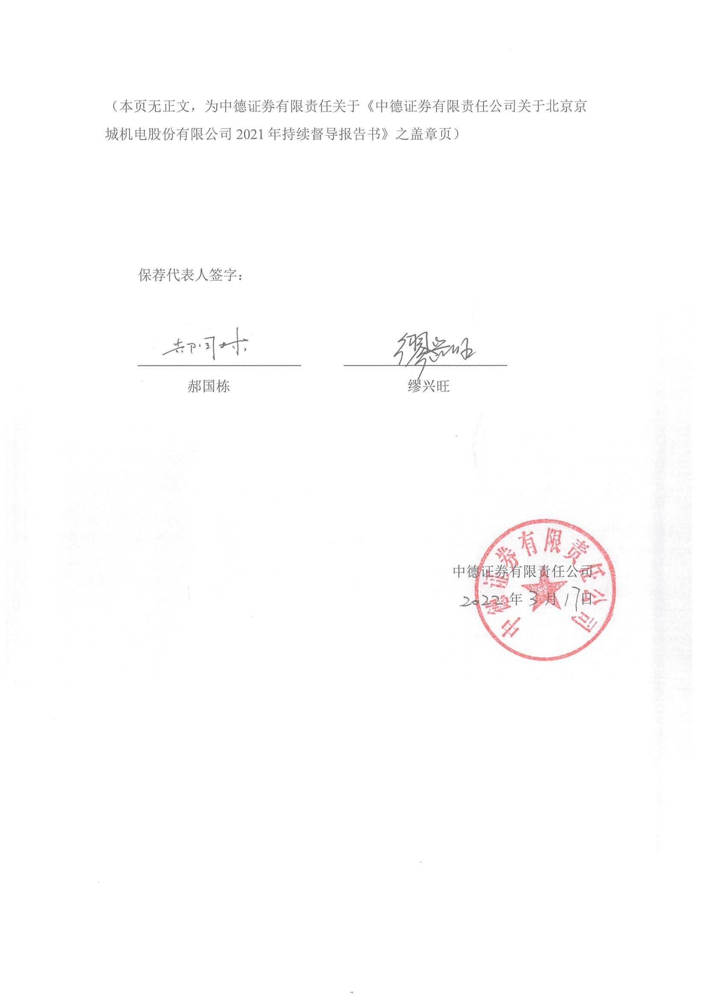
（本页无正文，为中德证券有限责任关于《中德证券有限责任公司关于北京京城机电股份有限公司2021年持续督导报告书》之盖章页）

保荐代表人：
郝国栋 缪兴旺

中德证券有限责任公司
年 月 日

